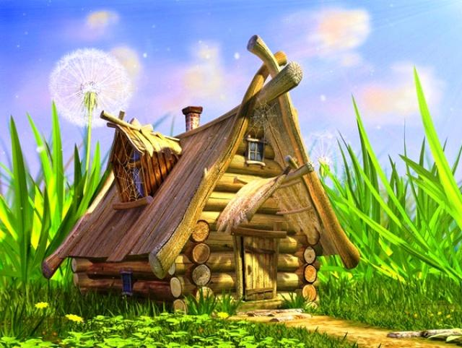

Жил бедный дровосек со своей женой и тремя дочерьми в маленькой хижине на опушке дремучего леса.
Однажды утром, собираясь идти на работу, говорит он своей жене:
— Пусть старшая дочка обед принесет мне в лес, а не то мне с работой никак не управиться. А чтоб ей не заблудиться, — добавил он, — я захвачу с собой лукошко с просом и буду сыпать его по дороге.
Когда солнце уже стояло над самым лесом, взяла девушка горшок с супом и отправилась в путь-дорогу. Но полевые и лесные птицы, воробьи, жаворонки и зяблики, дрозды и чижи давно уже просо то успели поклевать, и девушка найти следа не могла. Она шла наугад все дальше и дальше, пока не зашло солнце и не наступила ночь. В темноте шумели деревья, кричали совы, и ей стало страшно. И увидела она вдалеке огонек, который мерцал меж деревьев. «Должно быть, там живут люди, — подумала она, — может, они пустят меня на ночлег», — и она пошла на огонек. Вскоре пришла она к домику; окна его были освещены. Она постучала, и хриплый голос закричал оттуда:
— Войди!
Девушка вошла в темные сени и постучала в дверь.
— Ну, входи, входи, — закричал голос.
Она отворила дверь, видит — сидит за столом седой как лунь старик, подперев голову руками, и седая его борода свешивалась над столом почти до самой земли. А у печки лежали курочка, петушок и пестрая корова. Рассказала девушка старику, что она заблудилась, и попросилась у него переночевать. Старик спросил:
Курочка-красотка,
Красавец-петушок
И ты, коровка пестрая,
Что скажете на то?
— Дукс! — ответили животные; и это должно было значить: «мы на это согласны»; и старик тогда ей сказал:
— Тут у нас всего вдосталь, ступай к печи да состряпай нам ужин.
Девушка нашла в кухне всего в избытке и приготовила вкусное кушанье, а о животных и не подумала. Она принесла и поставила на стол полную миску еды, села рядом с седым стариком и наелась досыта. Насытившись, она сказала:
— Я уже утомилась; где постель, на которой можно бы лечь и уснуть?
И ответили животные:
Ты с ним за столом сидела,
Ты с ним все пила да ела,
О нас не подумала, знать, —
Так вот и ищи, где спать!
Тогда старик ей сказал:
— Взберись по лесенке наверх, там найдешь ты горенку с двумя кроватями, взбей перины, покрой их чистыми простынями, и я тоже приду туда и лягу спать.
Девушка взошла наверх, взбила перины, постлала чистые простыни и легла, не дожидаясь старика, в одну из постелей. А вскоре пришел и седой человек, осветил девушку свечой, поглядел да головой покачал, Увидев, что она уже крепко спит, он открыл потайной лаз и спустил ее в погреб.
Поздним вечером воротился дровосек домой и стал свою жену попрекать, что заставила она его целый день голодать.
— Я в том вовсе не виновата, — ответила она, — обед тебе дочка в лес отнесла, должно быть, она заблудилась. Утром она вернется домой.
Встал дровосек рано на рассвете, собрался в лес идти и велел, чтоб принесла ему обед другая дочь.
— Захвачу я с собой мешок чечевицы, — сказал он, — она будет покрупней, чем просо, и дочке легче будет ее заметить, и с дороги она не собьется.
К полудню взяла девушка обед и пошла в лес, но чечевица исчезла — птицы лесные всю ее, как и в прошлый раз, поклевали, и ничего не осталось. Стала девушка плутать по лесу и сбилась с дороги, а тут ночь наступила, и пришла она тоже к избушке старика; ее впустили, предложили ей поесть и позволили переночевать. Человек с седой бородой снова спросил у животных:
Курочка-красотка,
Красавец-петушок
И ты, коровка пестрая,
Что скажете на то?
И снова животные ответили: «Дукс», и случилось все то же, что и в прошлый раз.
Приготовила девушка вкусной еды, поела и попила вместе со стариком, а о животных не позаботилась. Стала спрашивать она, где ей ночевать, и они ей ответили:
Ты с ним за столом сидела,
Ты с ним все пила да ела,
О нас не подумала, знать, —
Так вот и ищи, где спать.
Когда она уснула, явился старик, поглядел на нее, покачал головой и спустил ее в погреб.
Вот на третье утро и говорит дровосек своей жене:
— Нынче пришли ты мне обед в лес с младшей дочерью; она была всегда добрая да послушная, она уж с пути никогда не собьется, не то что сестры ее, баловницы, — тем бы все где-нибудь бегать да резвиться.
Не хотелось матери ее отпускать, и она сказала:
— Неужто должна я потерять и любимую дочку?
— Да чего ты беспокоишься, — ответил дровосек, — она не заблудится, она у нас умная и понятливая. Возьму я с собой побольше гороху и рассыплю его по пути; горох, он покрупней чечевицы, и укажет ей дорогу в лесу.
Но когда девушка вышла из дому с лукошком в руке, то горох весь уже был у лесных голубей в зобу, и не знала она, куда ей теперь идти. Она встревожилась и стала думать о том, что придется отцу остаться голодным, а мать будет горевать, если она собьется с пути. Наконец стало уже совсем темно, и увидела она вдали огонек и пришла к лесной избушке. Она ласково попросилась переночевать, и старик с седой бородой опять спросил у своих животных:
Курочка-красотка,
Красавец-петушок
И ты, коровка пестрая,
Что скажете на то?
— Дукс, — ответили они.
Подошла девушка к печи, где лежали животные, и стала ласкать и гладить курочку и петушка по гладким перышкам, а пеструю корову между рогами. Когда она приготовила, как велел ей старик, вкусную похлебку и поставила миску на стол, она спросила:
— Как же буду я есть, если добрых животных мы еще не накормили? Ведь в хозяйстве-то здесь всего вдосталь, — сперва уж я их накормлю.
Пошла и принесла ячменя и посыпала зерен курочке да петушку, а корове принесла большую охапку душистого свежего сена.
— Ешьте, мои милые, — сказала она, — а захочется вам попить, напою вас и свежей водицей.
И она принесла в избушку полное ведро воды, и сели курочка с петушком на край ведерка, клювы свои опустили, а потом закинули головы вверх, как пьют птицы, и пестрая корова тоже всласть напилась. Когда животные были накормлены и напоены, подошла девушка к столу, где сидел старик, и поела, что он ей оставил.
Тут вскоре стали курочка и петушок головки свои под крыло прятать, а корова глазами моргать. И спросила тогда девушка:
— Не пора ли и нам на покой?
Курочка-красотка,
Красавец-петушок
И ты, коровка пестрая,
Что скажете на то?
И ответили животные: — Дукс,
Ты с нами вместе сидела,
Накормить, напоить нас велела, —
Ложись спокойно в кровать,
И будешь ты мирно спать.
Взошла девушка по лесенке наверх, взбила пуховые подушки, чистые простыни постлала, и когда уже все приготовила, то пришел старик и лег в постель, и седая его борода протянулась до самых его ног. А девушка легла в другую постель, прочитала молитву и уснула.
Спала она тихо до самой полуночи. Вдруг стало в доме так неспокойно, и девушка проснулась. И начало по всем углам трещать да постукивать, открылись настежь двери, и что-то ударило в стену. Задрожали стропила, будто их кто вырвал из пазов, и казалось, что рухнула и лесенка; наконец все так затрещало, будто рушилась и сама крыша. Потом снова все вдруг стихло, с девушкой никакой беды не случилось, и она осталась спокойно лежать и снова уснула. Когда она утром проснулась, ярко светило солнце, — и что же она увидела? Лежит она теперь в большой зале, и вокруг все блистает роскошью королевской: по стенам подымаются вверх, по зеленому шелковому полю, золотые цветы, постель вся из слоновой кости, а одеяло из алого бархата, и стоят рядом с ней на стуле жемчугом шитые туфли. Девушка подумала, что это все ей снится; но вот подходят к ней трое богато одетых слуг и спрашивают у нее, что она им прикажет.
— Уйдите, — сказала девушка, — сейчас я буду вставать и сварю старику похлебку, а потом накормлю и курочку-красотушку, и золотого петушка, и пеструю коровушку.
Она думала, что старик уже встал, глянула на его постель, видит — лежит в ней незнакомый человек. Поглядела она на него, а он молодой да такой красивый! Проснулся он, поднялся и говорит:
— Я королевич. Меня околдовала злая ведьма, она обратила меня в седого как лунь старика, заставила меня жить в лесу, и никто не смел находиться около меня, кроме трех моих слуг в образе курочки, петушка и пестрой коровы. Заклятье должно было длиться до той поры, пока не явится к нам девушка, добрая сердцем, и не к одним только людям, но и к животным ласковая; и это оказалась ты. В эту полночь ты нас расколдовала, а старая лесная избушка вновь обратилась в мой королевский замок.
Когда они встали, королевич сказал трем своим слугам, чтоб пошли они к отцу и матери девушки, звать их на свадьбу.
— А где ж мои сестры? — спросила девушка.
— Я запер их в погребе; завтра их выведут в лес, они будут там работать служанками у одного угольщика до тех пор, пока не исправятся и не перестанут морить голодом бедных животных.

